Nagyfelületű aszfaltozások 2020. augusztus

Egyrétegű aszfaltozások
II. kerület Dózsa György utca
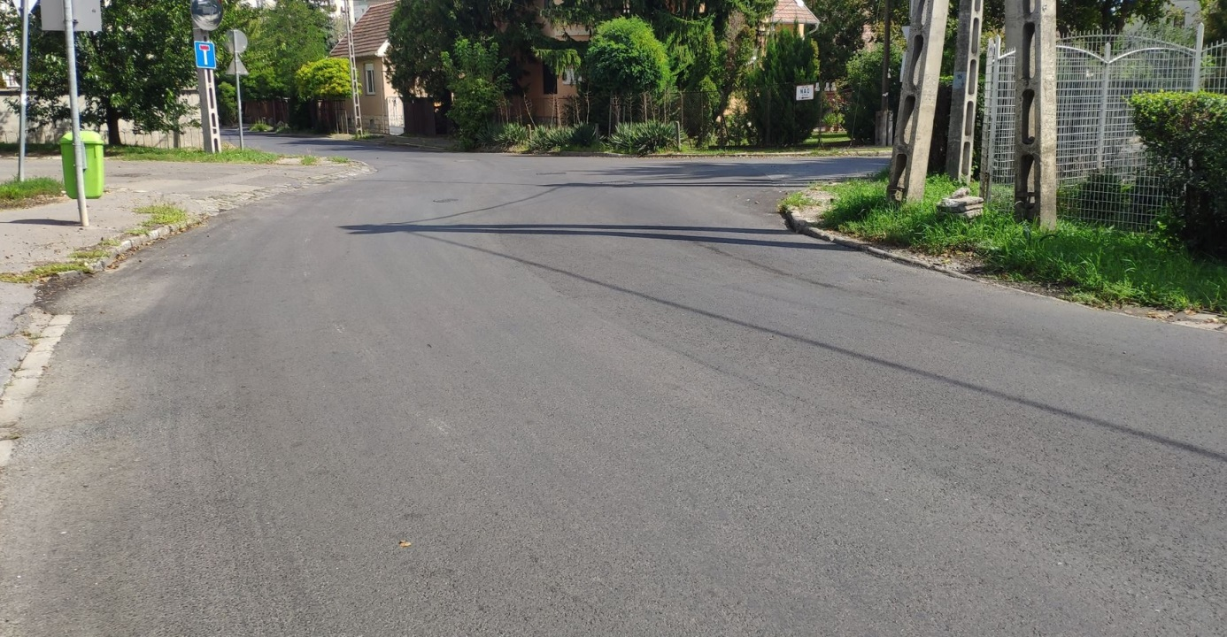
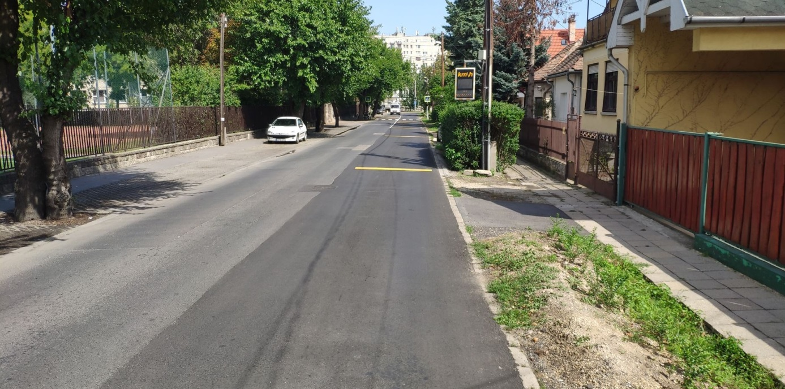

XIV. kerület Fogarasi úti felüljáró
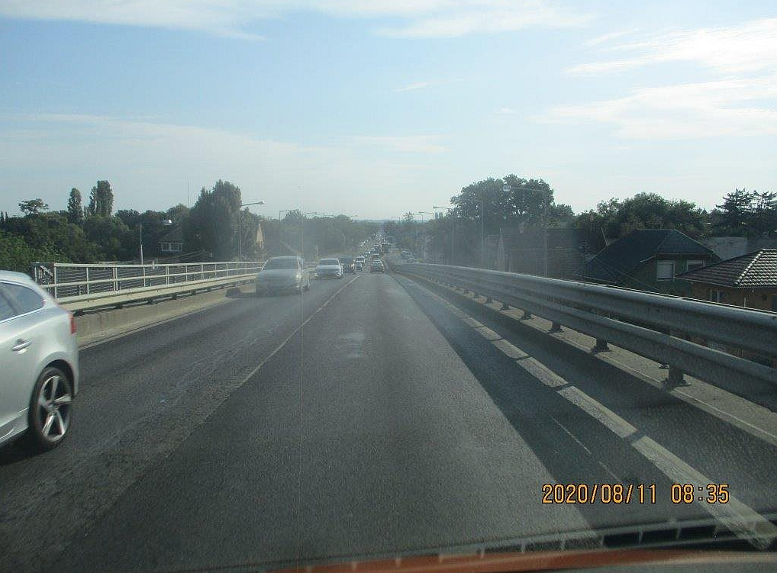
IV. kerület Megyeri út
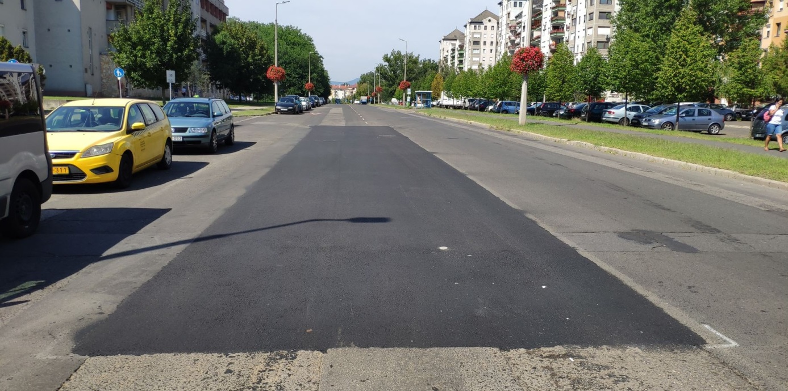

Kétrétegű aszfaltozások
X. kerület Pongrác út- Kistorony park
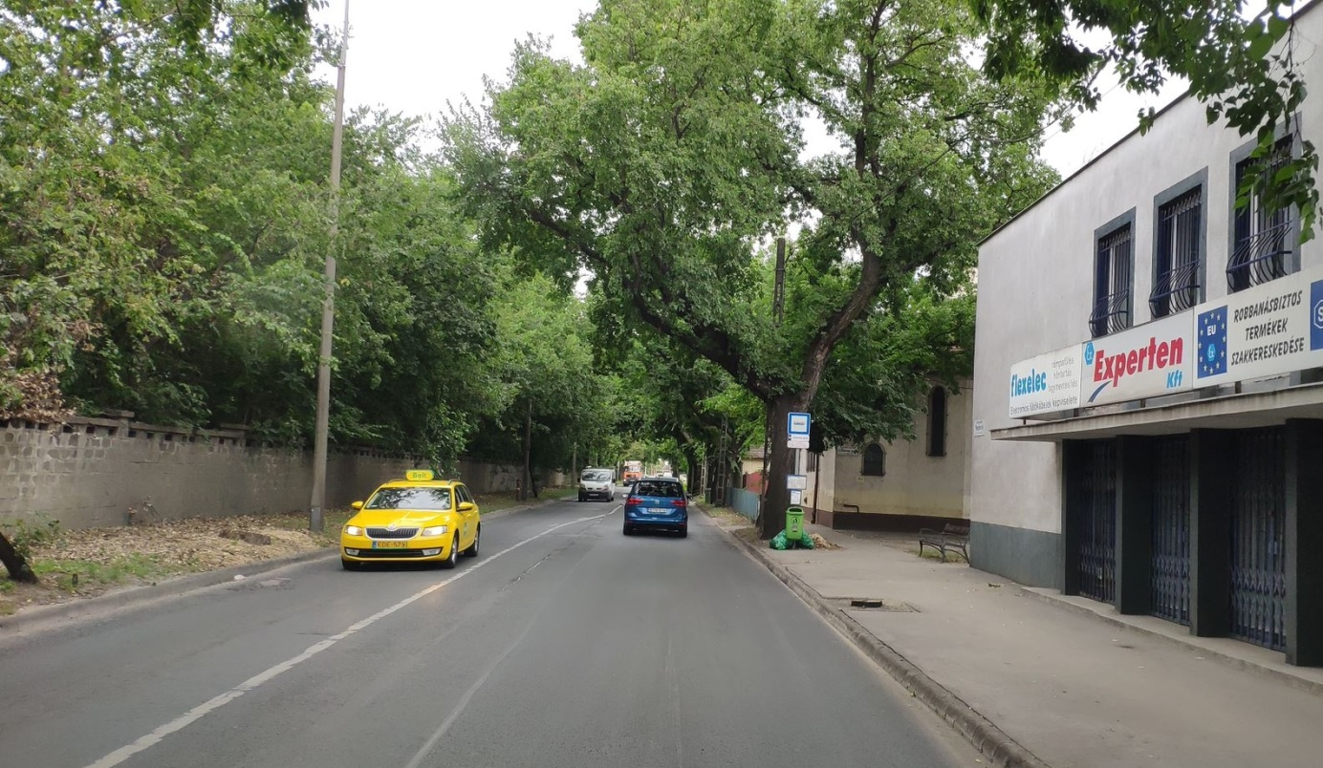
VIII. kerület vajda Péter utca – Delej utca
